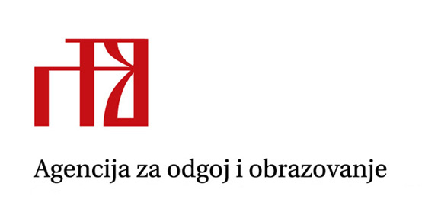
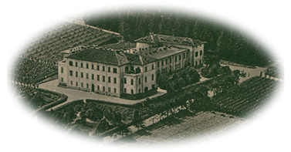
SREDNJA ŠKOLA MATE BALOTE

PROGRAM DRŽAVNOGA NATJECANJA IZ KEMIJE, POREČ, 2012.
SŠ Mate Balote, Poreč

PONEDJELJAK, 7. svibnja 2012.

17:00 – 17:30 Sastanak članova Državnoga povjerenstva
17:30 – 18:15 Sastanak članova Državnoga povjerenstva s mentorima
19:00 – 20:00 Svečano otvaranje Državnoga natjecanja
20:00 - 21:30 Večera

UTORAK, 8. svibnja 2012.

Opći dio
7:00 - 8:00 Doručak 8:30 Polazak autobusa ispred hotela
11:00 Užina za učenike i mentore
11:30 Polazak autobusa ispred škole
12:00 - 14:00 Ručak
15:00 Polazak autobusa ispred hotela
17:30 Polazak autobusa ispred škole
19:30 - 21:00 Večera

Učenici osnovne škole
9:00 – 9:30 Dobro jutro, kemijo – motivacijska radionica
9:30 – 11:00 Praktični dio: Pokus 1
15:30 – 17:00 Praktični dio: Pokus 2

Učenici srednje škole
9:00 – 10:00 Postavljanje izložbe postera u kategoriji Samostalni rad
9:00 – 11:00 Pisani dio natjecanja (učenici 1. 2. 3. i 4. razreda)
15:30 – 19:30 Odabrani pokus: 1. grupa (prvi dio učenika 3. i 4. razreda)
Samostalni rad: prvi dio učenika
15:30 – 17:00 Zadani pokus za učenike 1. i 2. razreda

Mentori
9:30 – 10:30 Predavanje za mentore osnovnih i srednjih škola - SŠ Mate Balote
(doc. dr. sc. Draginja-Mrvoš Sermek)

SRIJEDA, 9. svibnja 2012.

Opći dio
7:00 – 8:00 Doručak
8:10 Polazak autobusa ispred hotela
10:15 Polazak autobusa ispred škole
12:00 – 14:00 Ručak
14:10 Polazak autobusa ispred hotela
15:30 – 19:00 Rad Prosudbenih povjerenstava, izrada lista poretka učenika
19:00 Objava lista poretka na oglasnoj ploči hotela
20:00 – 21:30 Zajednička večera

Učenici srednje škole
8:30 – 12:00 Odabrani pokus: 2. grupa (drugi dio učenika 3. i 4. razreda)
Samostalni rad: drugi dio učenika
14:30 – 15:30 Uvid u uratke i razgovor učenika i mentora s Prosudbenim povjerenstvom

Učenici i mentori osnovne škole
8:30 - 10:00 Učenici (upoznavanje s povijesnim i kulturnim znamenitostima grada Poreča)
8:30 - 10:00 Radionica E-škole (mentori)
14:30 - 15:30 Uvid u uratke i razgovor učenika s Prosudbenim povjerenstvom

ČETVRTAK, 10. svibnja 2012.

7:00 – 8:00 Doručak
9:00 – 11:00 Svečanost zatvaranja i dodjela pohvalnica, zahvalnica i priznanja
(Kongresna dvorana)
Odlazak sudionika

NAPOMENA: Program organizacije slobodnog vremena za učenike i mentore bit će objavljen prije početka natjecanja.

VAŽNA OBAVIJEST

Svi učenici moraju znati svoj JMBG i OIB.

Učenici koji su uz Državno natjecanje iz kemije, pozvani i na Državno natjecanje iz biologije, zbog usklađivanja aktivnosti trebaju se javiti tajnici Državnoga natjecanja.

Mole se svi sudionici Natjecanja da redovito prate vijesti na mrežnim stranicama Agencije za odgoj i obrazovanje(http://www.azoo.hr/index.php?option=com_sectionex&view=category&id=9&Itemid=118). Informacija o smještaju sudionika natjecanja naknadno će biti objavljena na mrežnim stranicama Agencije za odgoj i obrazovanje.

Za sve zainteresirane sudionike natjecanja organizira se prijevoz iz Zagreba. Polazak autobusa je u
ponedjeljak 7. svibnja 2012. u 11:00 sati s Autobusnog kolodvora.
Sudionici su dužni izvršiti prijavu najkasnije do 20. travnja 2012.
na adresu borjanka.smojver@azoo.hr ili fax: 051 33 51 82

NAPOMENA UČENICIMA I MENTORIMA:

Učenici osnovne škole te 1. i 2. razreda srednje škole

Učenici moraju donijeti kutu, zaštitne naočale, zaštitne rukavice, pincetu, škare, šibice, nekoliko
žličica za kemikalije i dvije krpe.

Učenici 3. i 4. razreda srednje škole i samostalni rad

Pribor i kemikalije za izvođenje pokusa učenici su dužani donijeti sa sobom.
Ukoliko su za izvođenje pokusa potrebne agresivne, koncentrirane i lako zapaljive
kemikalije preporuka je nazvati školu domaćina, najkasnije do srijede 25. travnja 2012.
(SŠ Mate Balote, Karla Huguesa 6, Poreč; tel: 052/431055; e-mail: ss-porec-501@skole.t-com.hr)

Kontakt osobe glede dodatnih informacije su:

Borjanka Smojver, dipl. ing., tajnica dr. sc. Zoran Weihnacht, predsjednik
e-mail: borjanka.smojver@azoo.hr e-mail: weihnachtz@yahoo.com
GSM: 098/9936481 GSM: 091/5601987
Tel: 051/317696 Tel: 01/6184772

